Nama : Abdul Rozak A
NIM : 221344033
Kelas : 2B-TNK
Rangkuman Minggu 10 Apl Komputer dan Basis Data
Database
Database adalah sebuah tempat penyimpanan data dari kumpulan informasi di dalam komputer yang dihimpun secara sistematis, terstruktur dan terintegrasi
Database diolah oleh program komputer untuk memudahkan manajemen data sehingga kita dapat menelusuri informasi dari basis data tersebut untuk tujuan tertentu, misalnya digunakan untuk mengambil sebuah keputusan penting bagi sebuah perusahaan.
Sistem Database
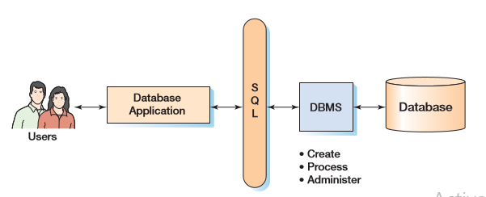
SQL
SQL adalah sekumpulan perintah khusus yang digunakan untuk mengakses data dalam database relasional.
SQL merupakan sebuah bahasa komputer yang mengikuti standar ANSI (American Nasional Standard Institute) yang digunakan dalam manajemen database relasional.
Terdapat 3 (tiga) jenis perintah SQL, yaitu :
1. DDL atau Data Definition Language
-> berhubungan dengan pendefinisian suatu struktur database. Perintah SQL yang termasuk dalam DDL : CREATE, ALTER, RENAME, DROP
2. DML atau Data Manipulation Language
->berhubungan dengan manipulasi atau pengolahan data/record dalam table. Perintah SQL yang termasuk dalam DML : SELECT, INSERT, UPDATE, DELETE
3. DCL atau Data Control Language
->berhubungan dengan pengaturan hak akses user, baik terhadap server, database, table maupun field. Perintah SQL yang termasuk dalam DCL : GRANT, REVOKE

DBMS (Database Management System)
DBMS adalah sebuah tools perangkat lunak yang digunakan dalam manajemen database, sehingga user dapat membuat, memelihara, memanipulasi, mengontrol dan mengakses database secara cepat dan efisien.
Banyak DBMS yang populer digunakan di dunia saat ini mulai dari yang opensource, gratis, sampai yang license berbayar. Beberapa diantara DBMS yang terkenal antara lain.
- MySQL (Relational DBMS)
- Microsoft SQL Server
- Oracle
- Teradata
- PostgreSQL
RDBMS (Relational Database Manegement System)
RDBMS (Relational Database Management System) adalah sebuah DBMS yang mendukung adanya hubungan/relationship antara tabel.
RDBMS melayani sistem basis data yang entitas utamanya terdiri dari tabel-tabel yang mempunyai relasi dari satu tabel ke tabel yang lain.
Untuk membuat data saling terhubung dan terintegrasi, maka satu tabel dengan tabel yang lainnya harus memiliki hubungan antara satu dengan yang lainnya.
Setiap tabel mempunyai sebuah Primary Key (PK), lalu Primary Key ini dihubungkan dengan tabel kedua dan menjadi Foreign Key (FK) di tabel kedua.
Struktur Database
A. Tabel
Sebuah tabel merupakan kumpulan data (nilai) yang diorganisasikan ke dalam baris (record) dan kolom (field). Masing-masing kolom memiliki nama yang spesifik dan unik.
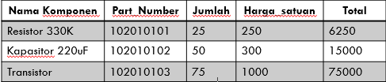
B. Record atau Data
Record atau Data merupakan sebuah kumpulan nilai yang saling terkait. Record adalah isi tiap baris dalam sebuah table. Dalam contoh table di atas, terdapat 3 record.
C. Field
Field merupakan kolom dari sebuah table yang menyimpan suatu jenis data. Field memiliki ukuran type data tertentu yang menentukan bagaimana data nantinya tersimpan.
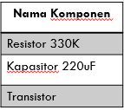
D. Key
Key merupakan suatu field yang dapat dijadikan tanda/kunci dalam operasi table, untuk melakukan pencarian record. Dalam konsep database, key memiliki banyak jenis diantaranya Primary Key, Foreign Key, Composite Key, dll. Primary key merupakan key yang bersifat unik.
Relasi Entitas
1. One-to-One Relationship terjadi bila tiap anggota entity A hanya boleh berpasangan dengan satu anggota entity B.
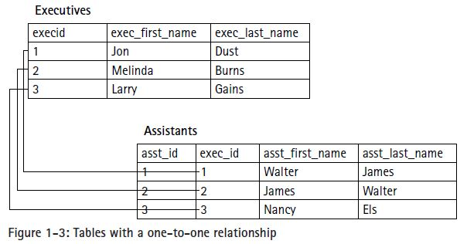
2. One-to-Many Relationship terjadi bila tiap anggota entity A boleh berpasangan dengan lebih dari satu anggota B.
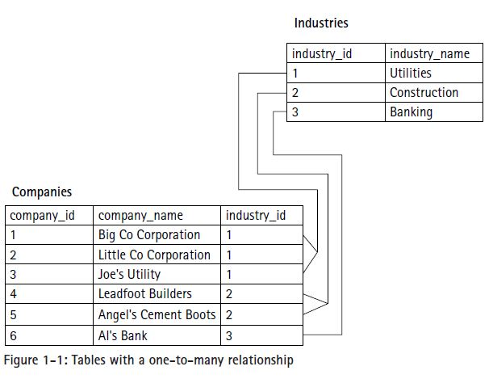

3. Many-to-Many Relationship terjadi bila tiap anggota A boleh berpasangan dengan lebih dari satu anggota B dan berlaku untuk sebaliknya.
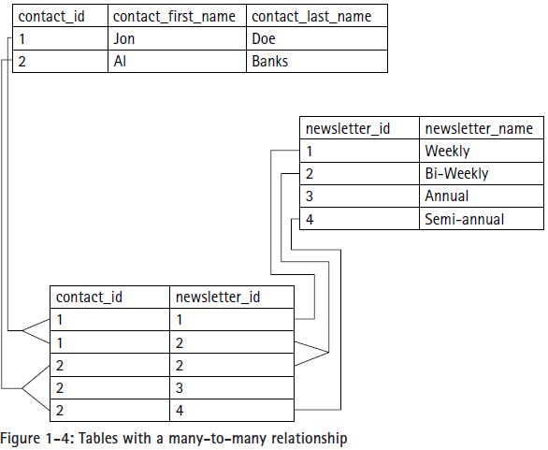

Contoh Relasi pada Sistem Penjualan Barang
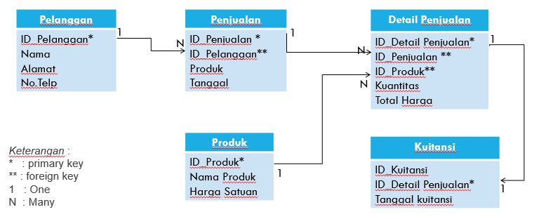
Contoh Relasi pada Sistem Rental Mobil
